**Anomalies magnétiques**

***Thème : Dynamique interne de la Terre***

***Chapitre : Structure du globe terrestre***

**Activité 6**

Partie 1 : Principe du champ magnétique fossilisé.

**Placer** l’aiguille aimantée près du basalte fourni, **détailler** les observations.

**Expliquer, en réalisant 3 schémas explicatifs,** ce phénomène en vous aidant de l’animation présente sur la clé USB.

**Utiliser** le document suivant pour **expliquer** ce que sont les anomalies magnétiques.

|  |  |  |  |
| --- | --- | --- | --- |
|  | Champ magnétique actuel mesuré : Période « normale » (Nord magnétique et géographique proche) | Champ fossilisé par le Basaltes lors du refroidissement | Résultante : Champ magnétique total enregistré par le magnétomètre |
| Période « normale » lors de la formation des Basaltes |  |  | Anomalie Positive |
| Période « inverse » lors de la formation des Basaltes |  |  | Anomalie Négative |

Partie 2 : Le champ magnétique actuel

Avec le logiciel Google Earth et le tableau ci-dessous, **localiser** le pôle nord géographique (en rouge) et magnétique (années 2001 à 2010) (en vert) et les **tracer** sur le Document ci‐dessous.

**Commenter** les résultats (variation des positions, calcul de vitesse de déplacement, …).

**Document 1 : Capture d’écran au niveau du pôle Nord géographique**

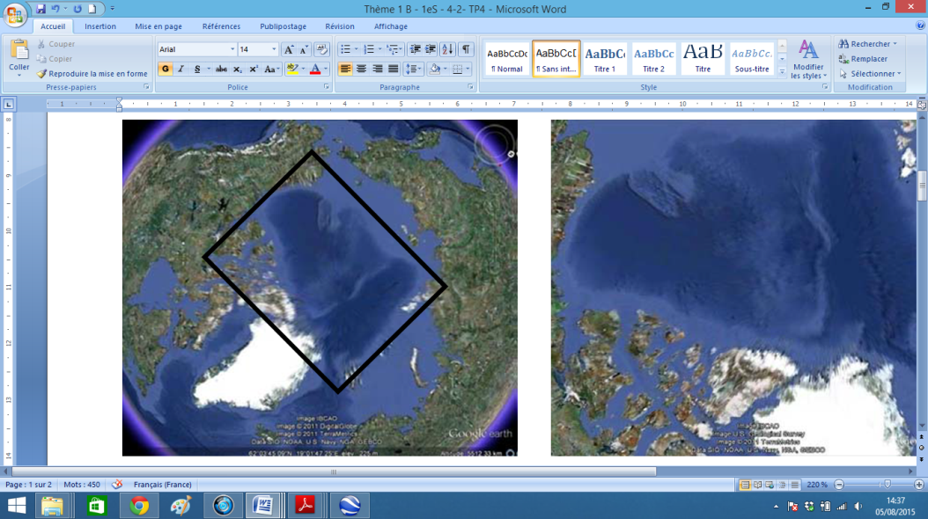

Nord Géographique :

[90° 00′ 00″ N  00° 00′ 00″ E](http://tools.wmflabs.org/geohack/geohack.php?language=fr&pagename=Champ_magn%C3%A9tique_terrestre&params=81.3_N_110.8_W_&title=North+Magnetic+Pole+%282001%29)

*Remarque : En outre la position du pôle magnétique varie au cours de la journée, se déplaçant ainsi de plusieurs dizaines de km autour de sa position moyenne.*

|  |  |
| --- | --- |
| Années | Coordonnées |
| 2001 | [81° 18′ 00″ N  110° 48′ 00″ W](http://tools.wmflabs.org/geohack/geohack.php?language=fr&pagename=Champ_magn%C3%A9tique_terrestre&params=81.3_N_110.8_W_&title=North+Magnetic+Pole+%282001%29) |
| 2003 | [82° 00′ 00″ N  112° 24′ 00″ W](http://tools.wmflabs.org/geohack/geohack.php?language=fr&pagename=P%C3%B4le_Nord_magn%C3%A9tique&params=82_N_112.4_W_scale:3600000) |
| 2004 | [82° 18′ 00″ N  113° 24′ 00″ W](http://tools.wmflabs.org/geohack/geohack.php?language=fr&pagename=Champ_magn%C3%A9tique_terrestre&params=82.3_N_113.4_W_&title=North+Magnetic+Pole+%282004%29) |
| 2005 | [82° 42′ 00″ N  114° 24′ 00 ″W](http://tools.wmflabs.org/geohack/geohack.php?language=fr&pagename=Champ_magn%C3%A9tique_terrestre&params=82.7_N_114.4_W_&title=North+Magnetic+Pole+%282005%29) |
| 2007 | [83° 57′ 00″ N  121° 01′ 12″ W](http://tools.wmflabs.org/geohack/geohack.php?language=fr&pagename=Champ_magn%C3%A9tique_terrestre&params=83.95_N_121.02_W_scale:36000000) |
| 2010 | [85° 00′ 00″ N  132° 36′ 00″ W](http://tools.wmflabs.org/geohack/geohack.php?language=fr&pagename=Champ_magn%C3%A9tique_terrestre&params=85_N_132.6_W_&title=North+Magnetic+Pole+%282010%29) |

**Document 2 : Tableau des mesures de position du Pôle Nord Magnétique depuis 2001**

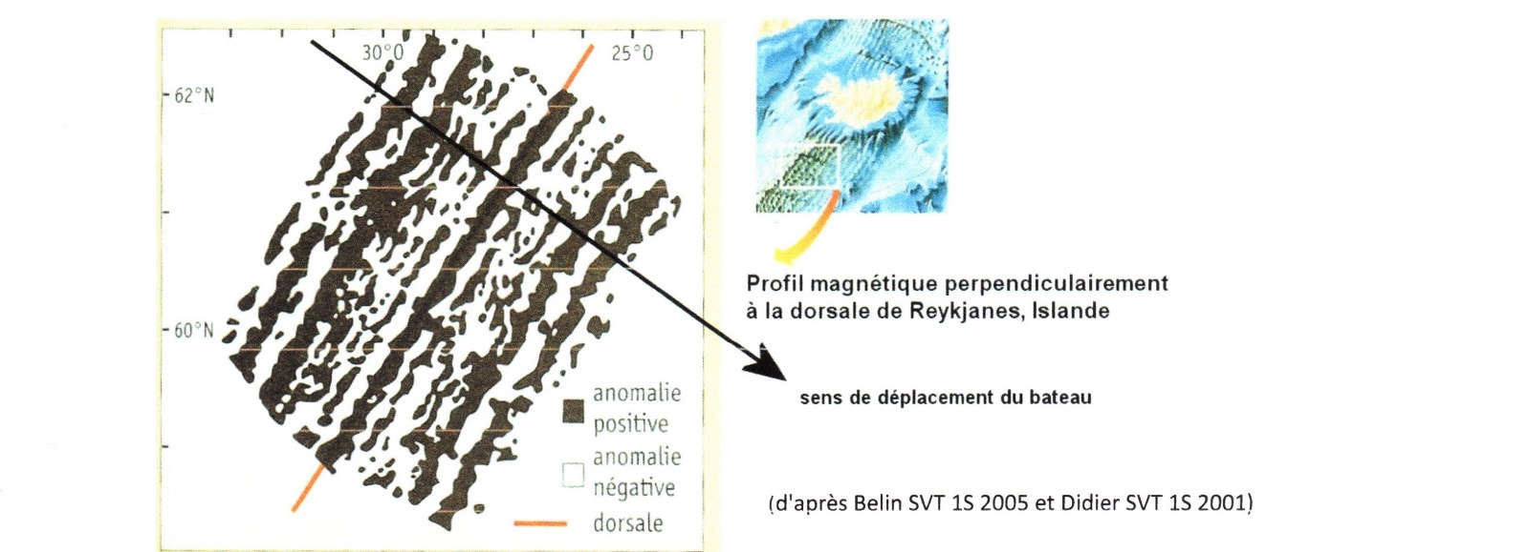Partie 3 : Les enregistrements du champ magnétique terrestre

Sur le document ci-dessus ( Enregistrement des anomalies magnétiques au niveau de la dorsale en Atlantique Nord ), **repérer** la dorsale et **décrire** les dispositions des bandes noires et blanches de part et d’autre.



**

Figure 1 : Courbe obtenue à l’aide d’un magnétomètre : enregistrement du champ magnétique du fond des océans.

1. Sur le plancher océanique, **représenter** par des bandes noires les anomalies positives et par des bandes blanches les anomalies négatives.

2. **Formuler** une hypothèse pour expliquer la disposition des bandes d’anomalies magnétiques.

Il est possible d’établir alors un modèle de la formation du plancher océanique à partir de la dorsale (figure n°2)



3. **Reconstituer** les différentes étapes de l’aimantation du plancher océanique à partir de la dorsale en utilisant l’échelle très simplifiée des inversions magnétiques.